
VZDĚLÁVACÍ INSTITUT STŘEDOČESKÉHO KRAJE
A
ACADEMIA RERUM CIVILIUM – VYSOKÁ ŠKOLA
POLITICKÝCH A SPOLEČENSKÝCH VĚD KUTNÁ HORA

Vás zvou na kurz
VITA CAROLI
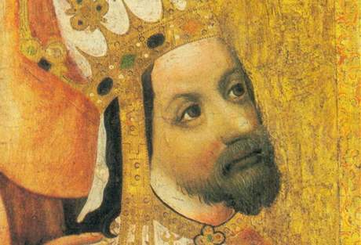
Tímto kurzem si připomeneme 700. výročí od Narození Karla IV. Nejvýznamnější panovník evropy pozdního středověku si za své sídlo vybral prahu, jeho jméno se pojí s Novým Městem Pražským, proslulou univerzitou, jedinečným kamenným mostem, známým hradem, impozantní katedrálou i korunovačními klenoty. nahlédněte na osobnost „největšího čecha“ očima historika, politologa, filozofa, etika, psychologa i jazykovědce.
Poznejte i Vy život, dobu a odkaz otce vlasti
v komplexním a multidisciplinárním náhledu.

Spolkový dům,
5. května 510, 285 22 Zruč nad Sázavou

Průběh kurzu: Každá přednáška trvá 4 vyučovací hodiny (tj. 180 minut a 15 minut přestávka). Celý kurz je rozdělen do pěti přednášek, tedy jeho celkový rozsah je 20 vyučovacích hodin.
Místo konání kurzu: Spolkový dům, 5. května 510, 285 22 Zruč nad Sázavou
Čas konání kurzu: 9.00 – 12.15 hodin
Termíny konání kurzu: 26.2., 7.3., 31.3., 11.4., 3.5. 2016
Cena za kurz: 750,- Kč
Kontaktní osoba: Eva Strnadová, tel.: 605 408 887, strnadova@visk.cz

- Setkání – 26. 2. 2016
Přednášející: Doc. PhDr. Vladimír Srb, Ph.D., prorektor ARC - VŠPSV
Název přednášky: Karel IV. – nejvýznamnější panovník pozdního středověku
Anotace obsahu přednášky: Přednáška zmapuje příchod rodu Lucemburků na český trůn. Typologie lucemburských panovníků. Karel IV. v širších souvislostech dějin Evropy, jeho velmocenská i vnitrostátní politika a proměny českého království 1310 – 1400.
Porovnání Karla IV. s jinými českými a evropskými panovníky. Komparativní pohled na osobnost panovníka z pohledu politologického a historického.
Karel IV. jako moderní státník a politik.

- Setkání – 7. 3. 2016
Přednášející: PhDr. Olga Palkosková, Ph.D., Katedra Českého jazyka, UK
Název přednášky: Literatura a jazyk doby Karla IV.
Anotace obsahu přednášky: Přednáška poskytne exkurzi do vývoje češtiny do počátku 15. století, literatury doby Karla IV. (s hlavním důrazem na česky psané texty) a stav jazyka v památkách.

- Setkání – 31. 3. 2016
Přednášející: Doc. PhDr. Miroslav Sapík, Ph.D., prorektor ARC - VŠPSV
Název přednášky: Vzdělanost a filosofické myšlení v době Karla IV.
Anotace obsahu přednášky: Cílem přednášky je seznámit posluchače s úrovní vzdělanosti a zprostředkováním vzdělání v kontextu doby. Dílčím cílem je problém filosofické orientace, a to včetně řešených filosofických problémů a osobností. Součástí je rovněž forma a organizace školství v době Karla IV. a jeho přínos pro školství a vzdělání dané doby ve společnosti.

- Setkání – 11. 4. 2016
Přednášející: Mgr. Jana Mikšovská, vedoucí katedry společenských věd ARC - VŠPSV
Název přednášky: Osobnost Karla IV. jako výsledek vnitřních a vnějších činitelů
Anotace obsahu přednášky: Osobnost Karla IV. se vyvíjela v určité historické době, v určité společenské vrstvě a v určitých geografických podmínkách. Na utváření jeho osobnosti se kromě vrozených dispozic podílela specifická výchova obvyklá v nejvyšších patrech společnosti i vnější společenské tlaky.

- Setkání – 3. 5. 2016
Přednášející: Mgr. Petra Hirtlová, Ph.D., ředitelka CCV na ARC - VŠPSV
Název přednášky: Karel IV. známý i neznámý
Anotace obsahu přednášky: Přednáška poukáže na více i méně známé události ze života Karla IV. Potkal se skutečně s duchem? Měl věštecké sny? Byl víc rozjímajícím intelektuálem či nadšeným účastníkem rytířských turnajů?

